

Caso de Estudio 1 Perfulandia

Sección: 011-D

Integrantes: Juan Pablo Vega

Amaro Artiaga

Jose Daniel Riquelme

**Introducción**

Perfulandia SPA es una empresa chilena emergente dedicada a la venta de productos de alta calidad a precios competitivos. Sus operaciones comenzaron en el tradicional Barrio Meiggs de Santiago y, gracias a su rápido crecimiento, ha logrado expandirse con nuevas sucursales en Concepción y Viña del Mar. A medida que consolida su presencia en el mercado nacional, el éxito sostenido y el aumento de la demanda han puesto en evidencia las limitaciones del sistema tecnológico actual.

Actualmente, la empresa opera con un sistema de software monolítico, es decir, una única aplicación que concentra todas las funcionalidades en un solo bloque de código y una base de datos centralizada. Aunque inicialmente este enfoque resultó adecuado para gestionar las operaciones básicas, la rigidez de su arquitectura ha comenzado a generar problemas importantes en términos de rendimiento, disponibilidad y escalabilidad. Con el incremento en el volumen de transacciones y la creciente demanda de productos, el sistema experimenta caídas frecuentes y dificultades para mantener una operatividad continua. Esta situación no solo afecta la eficiencia interna, sino que también impacta negativamente en la experiencia de los clientes y en la imagen de la empresa.

Frente a este escenario, se plantea la necesidad de una transformación digital que modernice la infraestructura tecnológica de Perfulandia SPA mediante la adopción de una arquitectura basada en microservicios. Esta nueva arquitectura permitirá una gestión más flexible, escalable y tolerante a fallos, respondiendo de manera más efectiva a las exigencias operativas actuales y futuras. El presente informe tiene como objetivo analizar los requerimientos necesarios para esta transformación, proponiendo un enfoque integral que impulse la evolución tecnológica de la empresa.

**1. Análisis de requerimientos**

## **Identificación de Necesidades**

Actualmente, la empresa presenta diversas necesidades tecnológicas y operativas que afectan la eficiencia de sus procesos. La falta de un sistema centralizado para la gestión de usuarios, ventas, inventario y logística genera demoras, errores manuales y una baja en la calidad del servicio ofrecido al cliente.

Se requiere la implementación de un sistema de gestión integral que permita administrar los diferentes roles dentro de la empresa (administrador, gerente, empleado de ventas, logística y cliente), optimizando la operativa diaria, asegurando la integridad de los datos, mejorando la comunicación interna y elevando la satisfacción del cliente.

Las principales necesidades identificadas son:

* Centralizar la administración de usuarios y roles.
* Mejorar el control y la disponibilidad del inventario.
* Agilizar el proceso de ventas y facturación.
* Optimizar la logística de traslado de productos.
* Facilitar el acceso de los clientes a productos e información relevante.
* Garantizar la seguridad y el respaldo de la información de la empresa

**1.1 Área de Administrador**

El área de administrador es la encargada de gestionar los usuarios del sistema, incluyendo empleados y gerentes. Este rol implica la capacidad de crear, editar y eliminar usuarios, así como de asignar roles y permisos de acceso apropiados de acuerdo a las funciones de cada uno.

Además, el administrador tiene la responsabilidad de supervisar el correcto funcionamiento del sistema, realizar copias de seguridad periódicas de la base de datos y garantizar la seguridad de la información. También debe monitorear los registros de actividad y generar reportes de auditoría para asegurar el cumplimiento de las políticas internas.

**Requisitos Funcionales:**

* Creación, edición y eliminación de usuarios del sistema.
* Asignación de roles y permisos a usuarios.
* Monitoreo y gestión de registros de actividad (logs).
* Generación de reportes de auditoría del sistema.
* Realización de copias de seguridad (backups) de la base de datos.
* Gestión de configuraciones generales del sistema.

**Requisitos No Funcionales:**

* Implementación de autenticación segura (uso de contraseñas fuertes y autenticación en dos factores).
* Disponibilidad del sistema para tareas de mantenimiento durante horarios programados.
* Registro y almacenamiento seguro de los logs de actividad durante un periodo mínimo de 1 año.
* Respaldo de la base de datos de forma automática semanalmente y manual bajo demanda.
* Restricción de acceso a funciones administrativas solo a usuarios con permisos especiales.

**1.2 Área de Gerente**

El área de gerente es responsable de supervisar las operaciones comerciales de la empresa. Esto incluye la gestión de inventarios, análisis de ventas, generación de reportes estratégicos y toma de decisiones basadas en datos.

El gerente debe ser capaz de visualizar el estado actual del inventario, revisar informes de ventas diarios, semanales y mensuales, y analizar el rendimiento de las sucursales. También tiene la facultad de autorizar descuentos especiales, establecer metas de ventas y coordinar estrategias de promoción.

**Requisitos Funcionales:**

* Consulta y gestión de inventario actualizado.
* Visualización de reportes de ventas por sucursal y consolidado general.
* Creación y monitoreo de metas de ventas.  
  Autorización de descuentos especiales en productos.
* Acceso a dashboards de desempeño de ventas y análisis de tendencias.

**Requisitos no funcionales:**

* Los reportes deben actualizarse en tiempo real para reflejar las ventas recientes.
* Disponibilidad del sistema en modalidad 24/7, con un tiempo de respuesta inferior a 3 segundos.
* Protección de los datos sensibles mediante encriptación y acceso controlado.
* Exportación de reportes en formatos PDF, Excel y CSV para su análisis externo.
* Interfaz de usuario intuitiva y adaptable a diferentes dispositivos (responsive design).

**1.3 Área de Empleado de Ventas**

El área de empleado de ventas se enfoca en la atención directa al cliente, facilitando la compra de productos y asegurando una experiencia positiva para el usuario final. Los empleados deben tener acceso al catálogo de productos, registrar nuevas ventas, aplicar descuentos autorizados y emitir comprobantes o facturas electrónicas.

También es su responsabilidad procesar devoluciones o cambios siguiendo las políticas establecidas, y mantener actualizado el estado del inventario en relación con las ventas realizadas.

**Requisitos Funcionales:**

* Consulta de disponibilidad de productos en inventario.
* Registro de ventas y emisión de comprobantes fiscales o boletas electrónicas.
* Aplicación de descuentos aprobados por gerencia.
* Registro de devoluciones y cambios de productos.
* Generación de reportes de ventas individuales por empleado.

**Requisitos No Funcionales:**

* Tiempo de procesamiento de ventas inferior a 5 segundos por operación.
* Disponibilidad de acceso en dispositivos móviles dentro de la sucursal.
* Respaldo automático de las transacciones en caso de fallas de red.
* Acceso restringido solo a las funciones asignadas al rol de ventas.
* Interfaz amigable que minimice la curva de aprendizaje para nuevos empleados.

**1.4 Área de Logística**

El área de logística tiene como objetivo principal gestionar el traslado de productos entre las bodegas centrales y las sucursales de la empresa, asegurando que los productos lleguen de manera oportuna y en buen estado.

Los empleados de logística deben ser capaces de generar órdenes de reabastecimiento, coordinar envíos, realizar el seguimiento de los mismos y confirmar la recepción de los productos en las sucursales. Además, deben llevar un control exhaustivo de los inventarios de bodega, detectando oportunamente los productos que estén próximos a agotarse.

**Requisitos Funcionales:**

* Creación, edición y confirmación de órdenes de traslado de productos.
* Seguimiento en tiempo real del estado de los envíos (pendiente, en tránsito, entregado).
* Control de niveles de inventario en bodegas.
* Generación de alertas automáticas por stock crítico.
* Elaboración de reportes logísticos que incluyan tiempos de entrega y eficiencia de distribución.

**Requisitos No Funcionales:**

* Actualización automática del estado del envío en el sistema.
* Generación automática de alertas de reabastecimiento mediante correo electrónico o notificaciones internas.
* Disponibilidad del módulo logístico en todo momento con tiempo de respuesta inferior a 5 segundos.
* Seguridad en la transmisión de datos de envío e inventario mediante protocolos cifrados.
* Integración fluida con el módulo de ventas para sincronizar datos de stock en tiempo real.

**1.5 Área de Cliente**

El área de cliente está orientada a ofrecer una experiencia de compra sencilla, rápida y segura. Los clientes deben poder navegar por el catálogo de productos, consultar disponibilidad, realizar compras en línea, recibir confirmaciones de pedido y acceder al historial de compras.

Además, deben contar con opciones de pago seguras, la posibilidad de solicitar cambios o devoluciones, y el acceso a promociones y descuentos vigentes.

**Requisitos Funcionales:**

* Navegación por el catálogo de productos.
* Consulta de disponibilidad de productos.
* Registro y autenticación de cliente en el sistema.
* Realización de compras en línea y elección de método de pago.
* Acceso al historial de compras.
* Solicitud de cambios o devoluciones desde el perfil del cliente.

**Requisitos No Funcionales:**

* Plataforma de compra accesible en todo momento (alta disponibilidad).
* Tiempo de carga de páginas inferior a 3 segundos.
* Implementación de pagos seguros mediante pasarelas certificadas.
* Diseño responsive que se adapte a diferentes dispositivos móviles.
* Protección de los datos personales del cliente conforme a la normativa vigente (por ejemplo, GDPR).

**2. Análisis del Sistema Actual**

**2.1 Análisis del Sistema Monolítico Existente**

Actualmente, Perfulandia SPA opera con un sistema monolítico que, si bien inicialmente cumplió con las necesidades básicas de una sola sucursal, se ha vuelto ineficiente y problemático ante la rápida expansión nacional de la empresa.

El sistema monolítico integra en una sola base de código todas las funcionalidades críticas de la organización, incluyendo:

* Gestión de usuarios y permisos
* Inventario
* Ventas en sucursal
* Logística de envíos
* Operaciones de clientes en la plataforma web
* Facturación y reportes

Todas estas funciones se ejecutan dentro de una misma aplicación, compartiendo recursos y bases de datos, lo que ha llevado a importantes limitaciones técnicas y operativas.

Además, el sistema no cuenta con una arquitectura modular que permita aislar fallos o escalar componentes específicos según la demanda, lo cual ha generado múltiples problemas al crecer el volumen de usuarios, transacciones y datos.

## **2.2 Principales Causas de Fallos y Sobrecargas del Sistema**

### **1. Escalabilidad Limitada**

* Al ser un sistema monolítico, toda la aplicación debe escalarse de forma conjunta, lo cual implica costos elevados y desperdicio de recursos.
* No es posible escalar solamente los componentes más utilizados, como ventas online o gestión de inventario, provocando cuellos de botella en momentos de alta demanda (por ejemplo, en temporadas de descuentos o aperturas de nuevas sucursales).

### **2. Altos Tiempos de Respuesta**

* La ejecución de múltiples procesos simultáneos dentro de una misma aplicación afecta el rendimiento general, incrementando los tiempos de carga tanto para empleados (ventas, logística) como para clientes (plataforma web).
* Esto genera insatisfacción y pérdidas de ventas por abandono del proceso de compra.

### **3. Falta de Alta Disponibilidad**

* Un fallo en un solo módulo (por ejemplo, en la gestión de inventario) puede afectar toda la operación de ventas o facturación debido a la naturaleza integrada del sistema.
* No existen mecanismos de redundancia eficientes ni separación de servicios críticos.

### **4. Mantenimiento Costoso y Riesgoso**

* Cualquier actualización o mejora en el sistema requiere pruebas extensivas para evitar que cambios en un área afecten otras funciones no relacionadas.
* Esto ralentiza la capacidad de respuesta tecnológica de la empresa frente a nuevas necesidades del negocio o cambios del mercado.

### **5. Problemas de Integración y Adaptabilidad**

* Integrar nuevos servicios (como pasarelas de pago avanzadas, sistemas de geolocalización para rutas logísticas, o CRM) es complejo, porque requiere alterar el núcleo del sistema.
* Esto disminuye la flexibilidad necesaria para innovar y adaptarse rápidamente.

### **6. Gestión Deficiente de Recursos y Concurrencia**

* El sistema actual no está preparado para soportar un alto volumen de usuarios concurrentes (empleados de múltiples sucursales + clientes en línea), lo que provoca lentitud, errores en transacciones y caídas del servicio.

**2.3 Impacto en las Operaciones de Perfulandia SPA**

* Sucursales: Se ralentizan las operaciones diarias, afectando inventarios, ventas, reportes y atención al cliente presencial.
* Clientes: La mala experiencia en la plataforma web (lentitud, fallos en pagos, carritos vacíos) reduce la satisfacción y la tasa de conversión de ventas.
* Logística: La actualización del estado de envíos y pedidos se ve afectada, generando demoras y problemas en la gestión de entregas.
* Administración: Los administradores enfrentan dificultades para monitorear el sistema en tiempo real, recibir alertas proactivas o ejecutar respaldos efectivos sin detener operaciones.

**3. Diseño de la nueva arquitectura**

La propuesta de migración del sistema de Perfulandia SPA hacia una arquitectura basada en microservicios responde a la necesidad de contar con un entorno más modular, escalable y resiliente. Este enfoque permitirá que cada funcionalidad opere de forma independiente, mejorando la capacidad de mantenimiento, actualización y disponibilidad del sistema sin impactar al conjunto completo.

**¿Por qué optar por microservicios en lugar de un sistema monolítico?**

* **Modularidad**: Cada servicio realiza una función específica, facilitando su desarrollo, prueba y mantenimiento.
* **Escalabilidad**: Los servicios se pueden escalar de manera independiente según la demanda.
* **Resiliencia**: El fallo de un servicio no compromete la operación de los demás.
* **Actualización independiente**: Nuevas funciones o cambios se pueden desplegar en servicios individuales sin afectar el sistema global.

**Servicios propuestos:**

* **Servicio de autenticación y gestión de usuarios:** Este servicio se encargará de gestionar la autenticación segura de los usuarios y la administración de permisos y roles.

**Tecnologías a utilizar:** Keycloak para la gestión de identidad y accesos, JWT para autenticación y autorización. La información de usuarios y roles será almacenada en una base de datos MySQL Cluster.

* **Servicio de ventas:** Responsable de la gestión de ventas, generación de facturas y recibos, así como de la actualización automática del inventario tras cada transacción.

**Tecnologías a utilizar:** Node.js para el backend, Spring Boot para la implementación de servicios REST, y MySQL para el registro de transacciones.

* **Servicio de inventario:** Gestionará el almacenamiento, actualización y visualización de productos en todas las sucursales de Perfulandia SPA.   
  **Tecnologías a utilizar**: Node.js y Spring Boot para el desarrollo de APIs REST, y MySQL para la gestión del inventario.

* **Servicio de logística:** Se ocupará de la coordinación de envíos y distribución de productos entre sucursales y hacia los clientes finales.

**Tecnologías a utilizar:** Python para la optimización de rutas de entrega y bases de datos MySQL para registrar los movimientos de productos. Se implementará un API Gateway (Nginx o Kong) para la gestión de solicitudes.

* **Servicio de atención al cliente:** Este servicio permitirá la gestión de consultas, reclamos y solicitudes de soporte por parte de los clientes.

**Tecnologías a utilizar:** Node.js para el backend y MySQL para el registro de interacciones con los clientes.

* **API Gateway:** Será el punto de entrada centralizado para todas las solicitudes dirigidas a los microservicios, gestionando el enrutamiento y el balanceo de carga.

**Tecnologías a utilizar:** Nginx o Kong.

Implementar esta arquitectura garantizará la estabilidad, disponibilidad y eficiencia operativa de Perfulandia SPA, permitiendo a la empresa sostener su crecimiento y adaptarse rápidamente a nuevos requerimientos de negocio.

**Diagrama de Caso de Uso:**

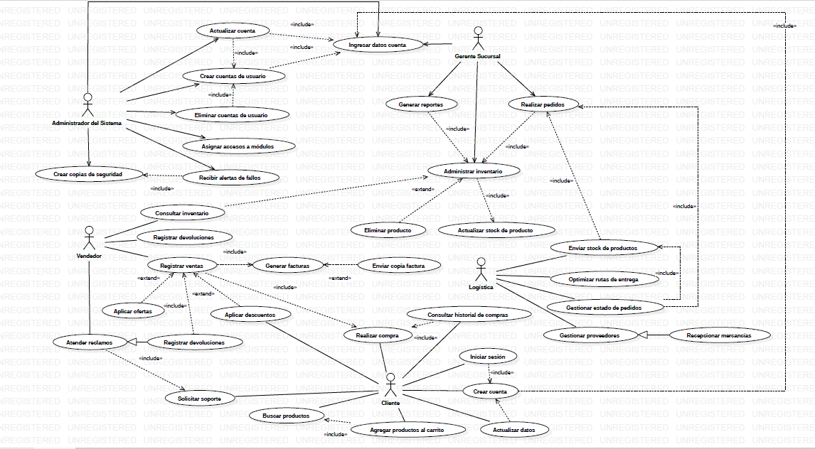

**Diagrama de despliegue:**

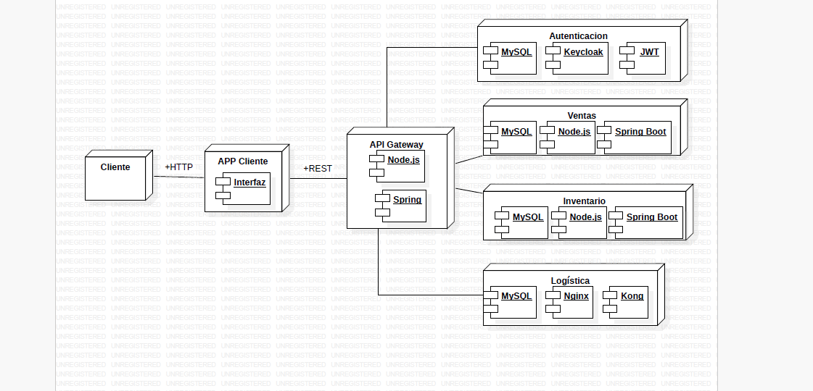

**Diagrama de clases:**

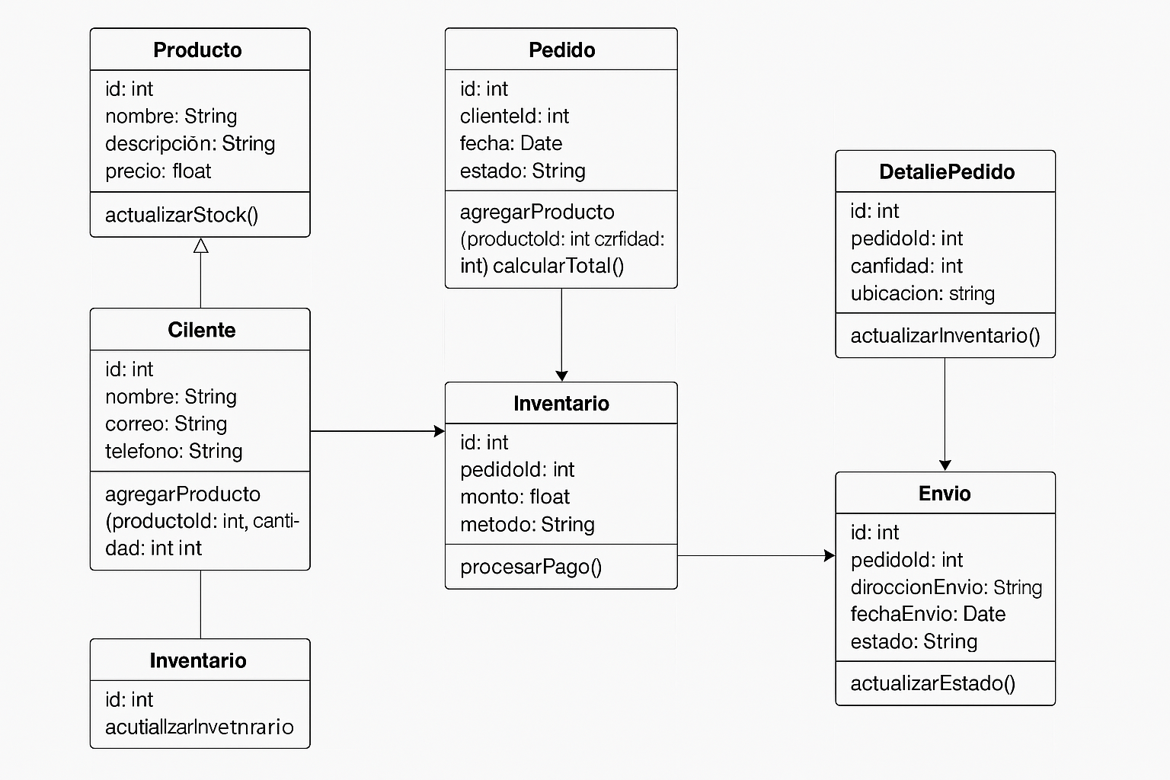

**4. Planificación de la Migración**

La migración del sistema monolítico actual de Perfulandia SPA hacia una arquitectura de microservicios será un proceso progresivo y cuidadosamente planificado. El objetivo es minimizar el impacto en las operaciones diarias, garantizar la continuidad del negocio y reducir los riesgos asociados a la transformación tecnológica.

A continuación, se detallan las etapas del plan de migración:

**4.1 Etapas del Plan de Migración**

**1. Análisis y evaluación del sistema actual:** Se realizará un levantamiento completo de las funcionalidades del sistema monolítico existente, identificando los módulos críticos y las dependencias entre ellos.

**2. Priorización de funcionalidades:** Se priorizarán las funcionalidades que sean más adecuadas para ser migradas primero, como aquellas que son independientes o que tienen menor riesgo de impacto en el negocio. En este caso, se recomienda comenzar con el Servicio de Atención al Cliente y el Servicio de Inventario, por ser menos críticos en la operación diaria.

**3. Diseño de microservicios:** Cada funcionalidad priorizada será rediseñada como un microservicio, siguiendo los principios definidos en el paso 3. Se establecerán interfaces API bien definidas para la comunicación entre servicios.

**4. Desarrollo de microservicios:** Se procederá al desarrollo de los nuevos microservicios en un entorno de prueba, utilizando las tecnologías seleccionadas: Node.js, Spring Boot, Python y bases de datos MySQL.

**5. Implementación de un API Gateway:** Se configurará el API Gateway (Nginx o Kong) para gestionar las solicitudes hacia los nuevos microservicios, garantizando la seguridad y el balanceo de carga.

**6. Pruebas unitarias e integración:** Cada microservicio será sometido a pruebas unitarias e integrales para asegurar su correcto funcionamiento de forma independiente y en conjunto.

**7. Despliegue progresivo:** Los microservicios se irán desplegando en producción de manera gradual. Se aplicará la estrategia de canary releases o blue-green deployment para asegurar una transición segura.

**8. Desactivación gradual del sistema monolítico:** Una vez que todos los microservicios estén en producción y funcionando correctamente, se procederá a desactivar las partes equivalentes del sistema monolítico, hasta eliminarlo por completo.

**9. Monitoreo y optimización:** Después de la migración, se implementarán herramientas de monitoreo para supervisar el rendimiento de los microservicios y optimizar su comportamiento según sea necesario.

**4.2 Identificación de Riesgos y Plan de Mitigación**

**Riesgo 1:** Fallos de comunicación entre microservicios

* ***Mitigación:*** Implementar pruebas de integración rigurosas y utilizar mecanismos de comunicación resilientes como colas de mensajes (por ejemplo, RabbitMQ o Kafka).

**Riesgo 2:** Interrupción de operaciones durante la migración

* ***Mitigación:*** Realizar despliegues en horarios de baja actividad y aplicar técnicas de despliegue gradual como blue-green deployment.

**Riesgo 3:** Pérdida de datos durante la migración

* ***Mitigación:*** Realizar respaldos completos antes de cada fase de migración y establecer planes de recuperación ante fallos.

**Riesgo 4:** Sobrecarga del sistema por errores de escalabilidad

* ***Mitigación:*** Implementar pruebas de carga antes de pasar a producción y utilizar escalado automático de microservicios.

**Riesgo 5:** Resistencia al cambio por parte del personal

* ***Mitigación:*** Capacitar al personal en la nueva arquitectura, procedimientos y tecnologías utilizadas en los microservicios.